一、队列系统基础概念

1.1 什么是队列系统？
队列系统是高性能计算集群的资源管理和作业调度软件，它：
- 管理计算资源（CPU、内存、GPU等）
- 调度用户提交的计算任务
- 保证资源公平分配
- 提供作业监控和管理功能

1.2 为什么需要队列系统？
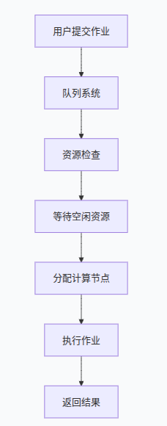

二、主流队列系统详解

2.1 SLURM (最流行)
特点：开源、功能强大、社区活跃
核心命令：
bash
# 作业管理
sbatch job.sh # 提交作业
scancel <jobid> # 取消作业
squeue -u $USER # 查看我的作业
squeue # 查看所有作业
# 资源查看
sinfo # 查看集群状态
scontrol show node # 查看节点详情
sstat <jobid> # 查看作业资源使用
# 交互式作业
salloc -N 1 -n 4 -t 1:00:00 # 申请资源
srun -n 4 ./program # 在分配资源上运行

2.2 PBS/Torque
特点：稳定、在企业中广泛使用
核心命令：
bash
qsub job.pbs # 提交作业
qdel <jobid> # 删除作业
qstat -u $USER # 查看作业状态
qstat -q # 查看队列状态
qnodes # 查看节点状态

2.3 LSF (IBM)
特点：商业软件、大企业常用
核心命令：
bash
bsub < job.lsf # 提交作业
bkill <jobid> # 终止作业
bjobs # 查看作业状态
bqueues # 查看队列
bhosts # 查看主机状态

